C576省钱招2.0压力测试报告

目录
一 测试内容 2
二 测试方法 2
三 测试目标 2
四 测试环境 2
五 性能测试结果与分析 2
5.1：无搜索条件： 3
5.1.1 聚合报告 3
5.1.2 图形报告： 4
5.1.3 服务器性能情况： 7
5.1.4 线程响应时间： 10
5.1.5 每秒事务数： 13
5.1.6 每秒点击率： 16
5.2：有搜索条件： 19
5.2.1 聚合报告： 19
5.2.2 图形结果： 20
5.2.3 服务器性能情况： 23
5.2.4 线程响应时间： 26
5.2.5 每秒事务数： 29
5.2.6 每秒点击率： 32
六 结果汇总分析 35

一 测试内容
本次测试是针对C576省钱招2.0系统进行的压力测试，针对登陆接口，搜索简历接口（无搜索条件、有搜索条件两种情况）进行的压力测试

二 测试方法
本次采用apache的开源测试工具jmeter，利用BlazeMeter录制脚本，通过CSV进行参数化模拟登陆（900个用户账号，其中5个错误账号），通过jmter中同步定时器进行并发搜索（100/150/300并发数）。

三 测试目标
测试搜索接口不同条件下使用效率，并对服务器造成的影响

四 测试环境
环境 | 机器型号 | 操作系统 | 硬件cpu | 硬件mem
客户端 | 本机 | Ghost Win7 Sp1 x64 | InterG1620 @2.70GHz 2.70GHZ | 12.0GB
服务端 | mofang-tao | Dev1 | 1核心 | 1G

五 性能测试结果与分析

5.1：无搜索条件：

5.1.1 聚合报告
测试结果：

并发人数 | 平均响应时间 | 50%用户 | 90%用户 | 95%用户 | 99%用户 | 最小请求时间 | 最大请求时间 | 出错率 | 每秒处理请求 | 每秒接受请求 | 每秒发送请求
100人并发 | 4152ms | 4511ms | 4894ms | 4987ms | 5066ms | 18ms | 5111ms | 0.56% | 8.1个 | 150.67kb | 7.21kb
150人并发 | 6307ms | 7010ms | 7600ms | 7729ms | 7880ms | 21ms | 7944ms | 0.56% | 8.4个 | 156.31kb | 7.48kb
300人并发 | 11066ms | 11907ms | 15044ms | 15380ms | 15670ms | 14ms | 15767ms | 0.56% | 7.4个 | 139.23kb | 6.66kb

分析结果：
可以看出在100人并发，150人并发时请求90%的响应时间在4-8秒内，可以接受，其中150人并发时最大响应时间在8秒，勉强接受；但是在300人并发时平均响应时间达到了11秒，最大响应时间达到了16秒，严重超出了预期结果。出错率都为0.56%，都是错误账号无法登陆进行搜索。

5.1.2 图形报告：
并发数：100
测试结果：
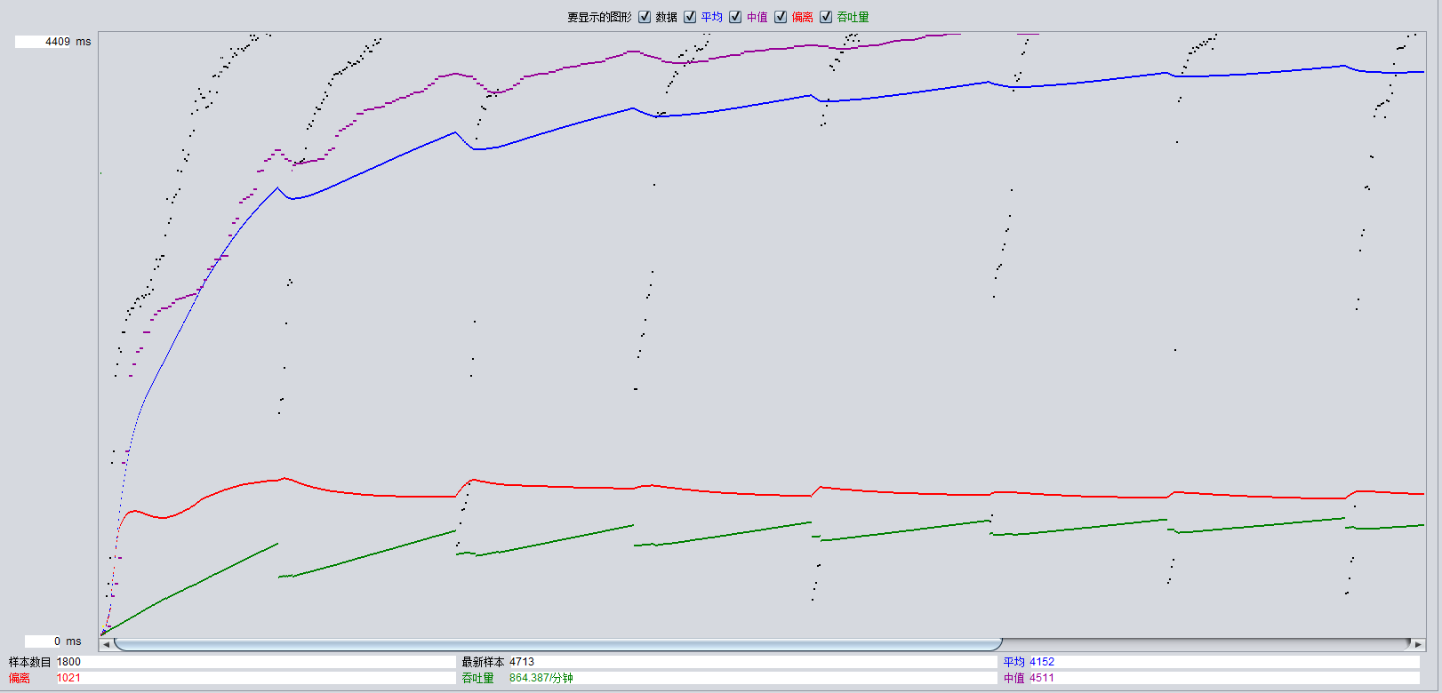

并发数：150
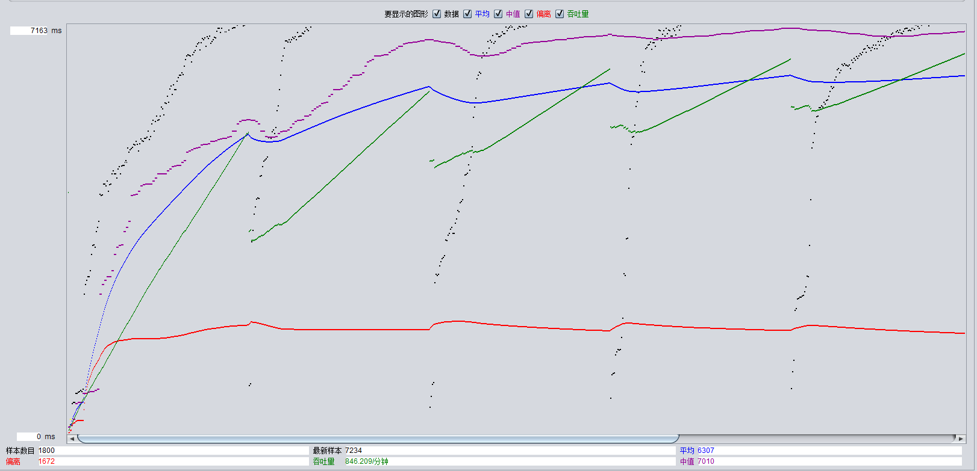

并发数：300
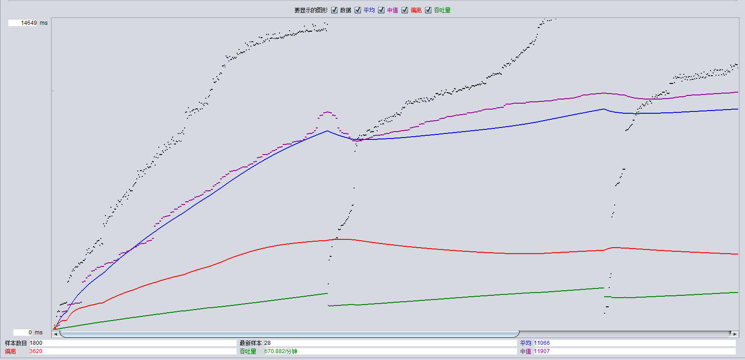
分析结果：
随着线程的加载，数据（请求）逐步上升，而后到达集合点开始等待，当人数达到集合点规定人数，线程开始释放后重新加载，数据（请求）再一次开始回升。系统吞吐量随着线程的加载释放随着变化，结合聚合报告来看，在300人并发时，系统吞吐量趋势平稳，并没有猛烈上升的趋势，100人与150人吞吐量每分钟达到了840-860，而300人并发只有670的吞吐量，可能是导致系统300人并发响应时间过慢的问题，并且偏离值在不同并发时都高，说明服务器不稳定。

5.1.3 服务器性能情况：
并发数：100
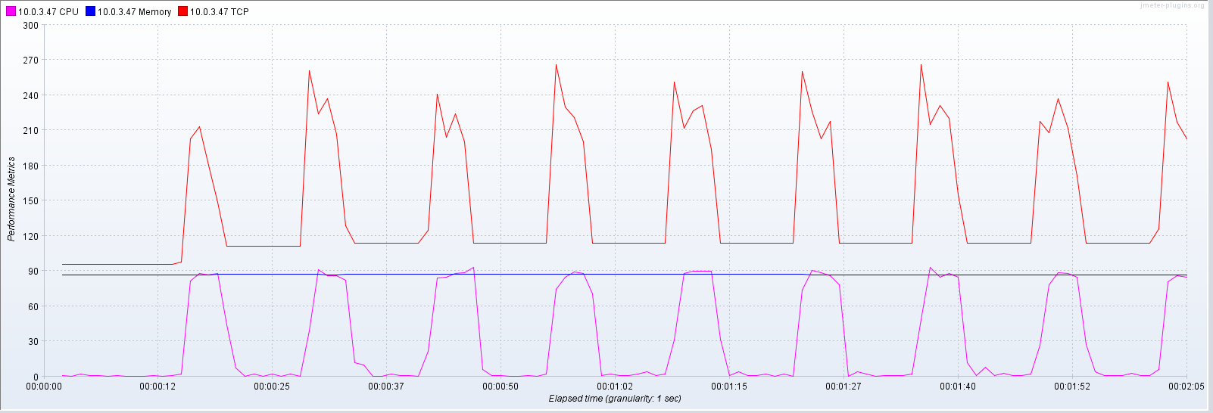

并发数：150
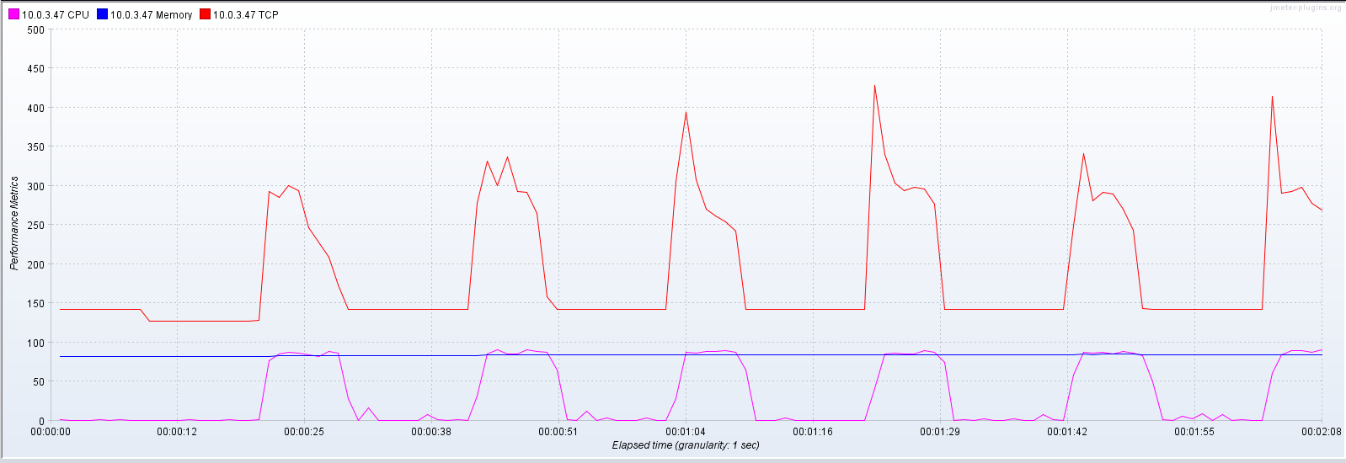

并发数：300
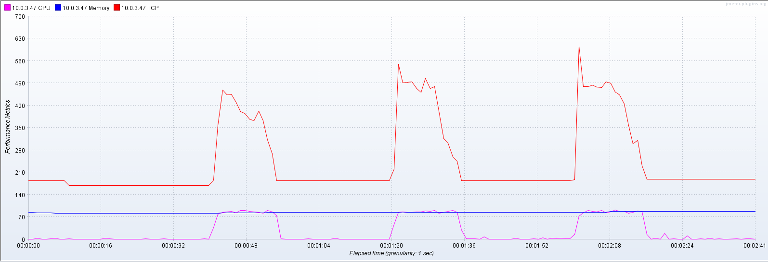
分析结果：
从服务器方面来看，随着线程的加载释放，CPU与TCP都发生变化，内存稳定在90%。其中CPU在100人并发150人并发时由于线程频繁的加载释放发送请求，导致都达到了85%-90%左右，数值偏高相对来比较差。内存在90%可以接受，TCP处理也较为稳定。

5.1.4 线程响应时间：
测试结果：
并发数：100
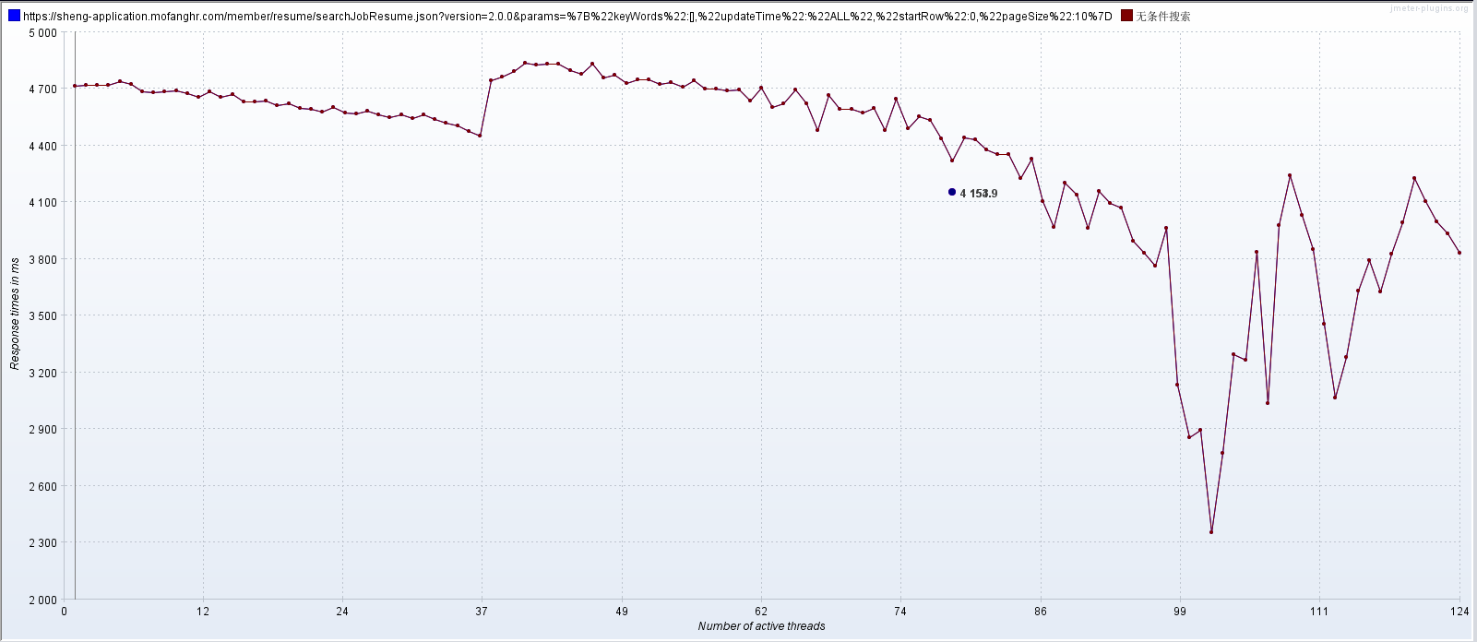

并发数：150
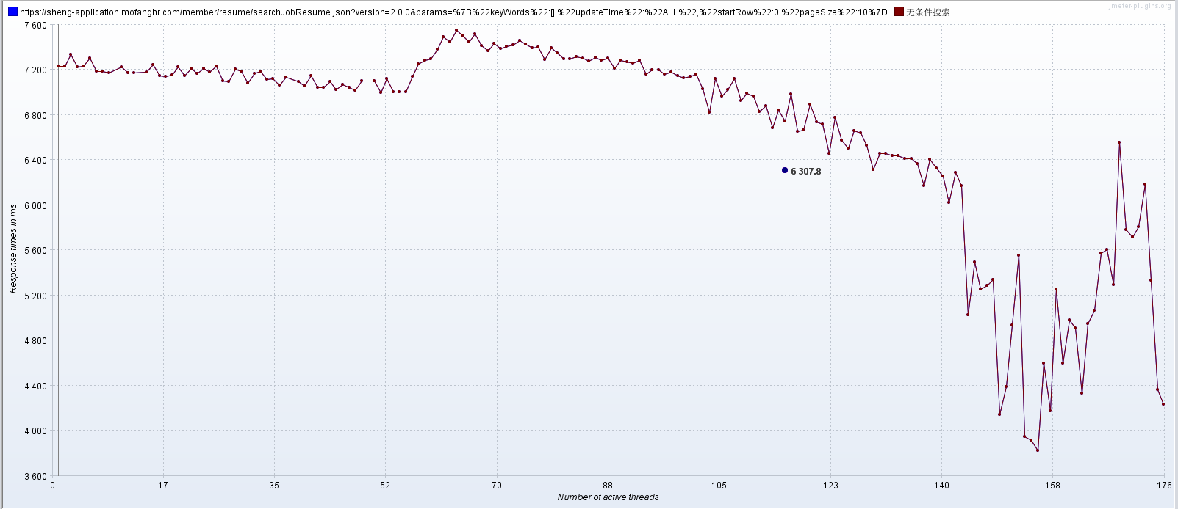

并发数：300
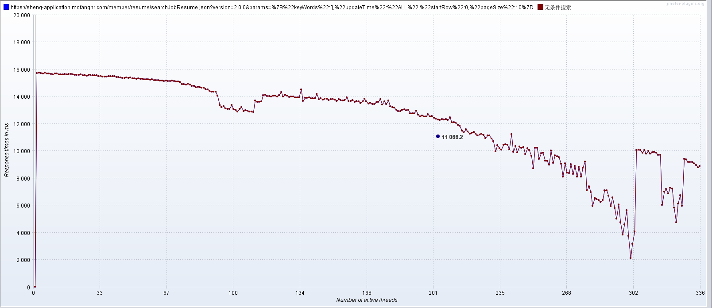
分析结果：
随着时间推移，线程数的增加，到达集合点开始等待然后开始并发，100人与150人响应时间都在8秒内，随着线程的增加响应时间开始增加，当达到集合人数时，随着线程释放响应时间又开始下降，而后又开始进行下一批集合，响应时间又开始增加，100人与150人趋势较为松散。300人并发时响应时间开始就处于15秒，趋势变化紧密，说明针对服务器的压力较大，服务器处理能力较差。

5.1.5 每秒事务数：
测试结果：
并发数：100
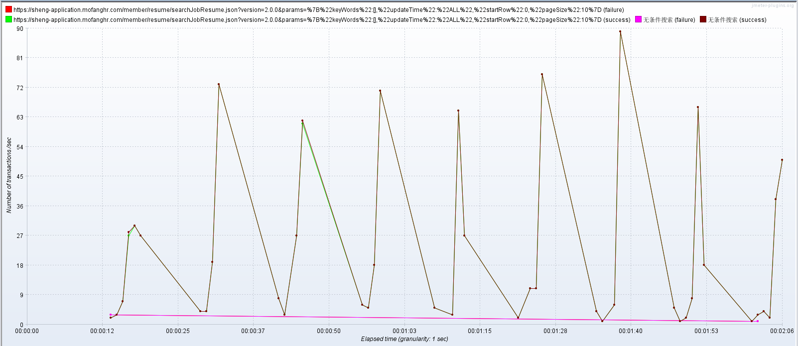

并发数：150
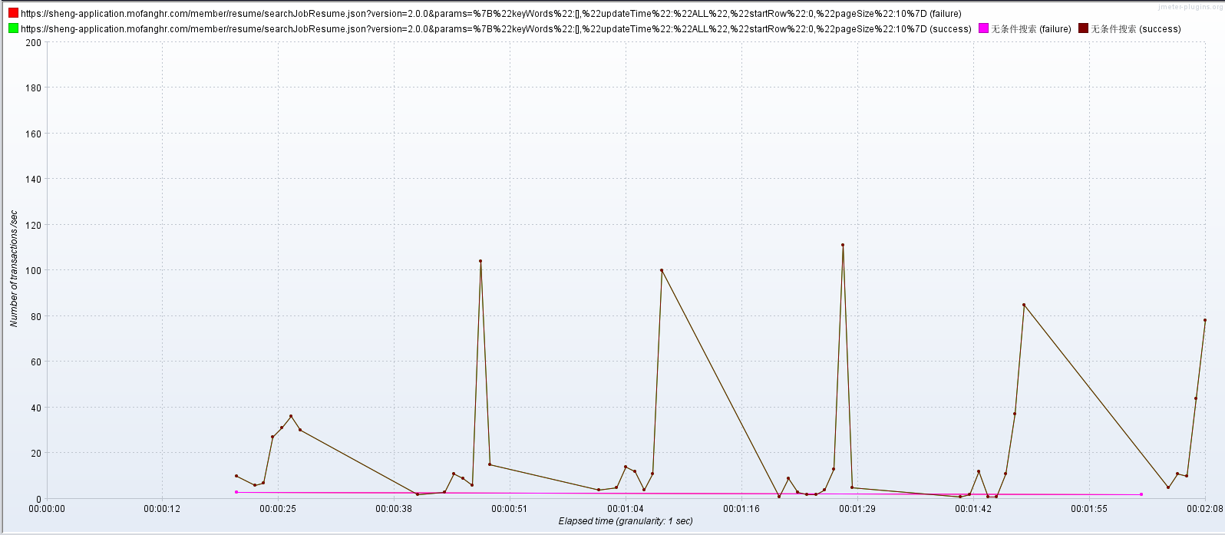

并发数：300
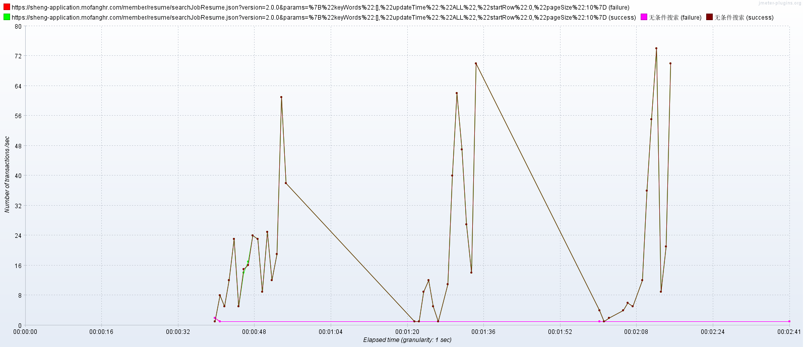
分析结果：
随着时间推移，线程数的增加，事务数在逐步上升，当线程达到集合点人数时，开始释放线程，事务数开始下降。在100人并发与150人并发时，事务数能够达到70以上，其中150人并发，达到了80-100，结合聚合报告说明服务器针对100人并发与150人并发能够很好地应对，而针对300人并发，事务数却始终在80以下，并从聚合报告，服务器性能来看，300人并发并不能够处理充分。

5.1.6 每秒点击率：
测试结果：
并发数：100
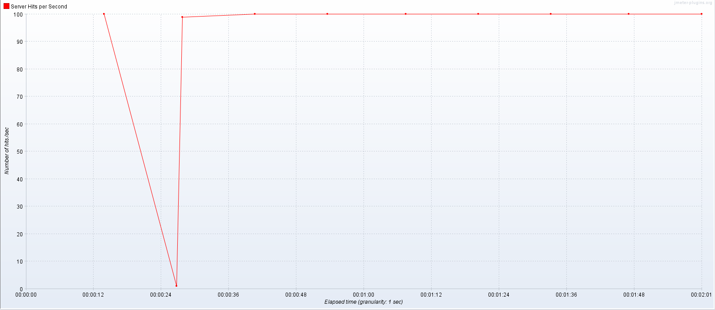

并发数：150
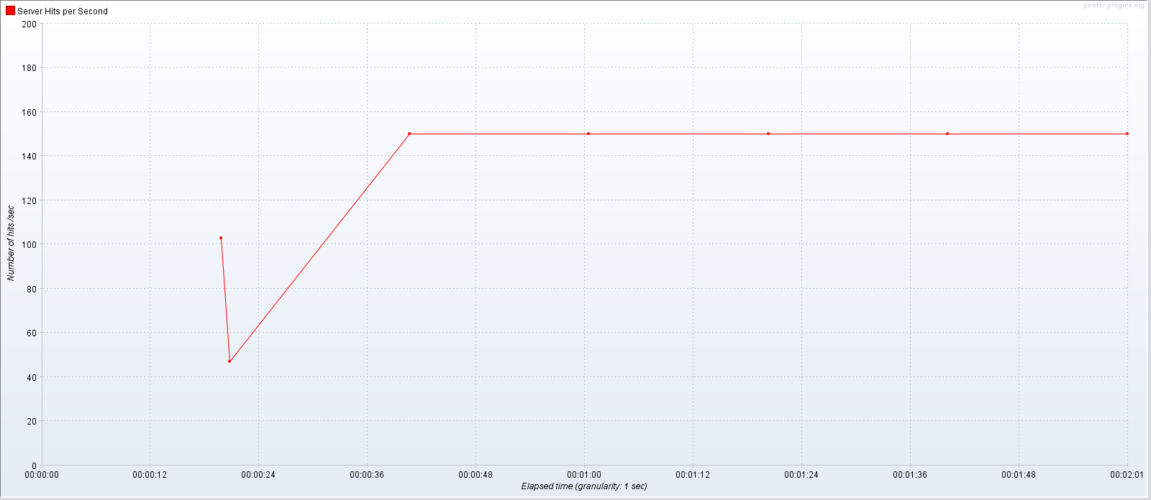

并发数：300
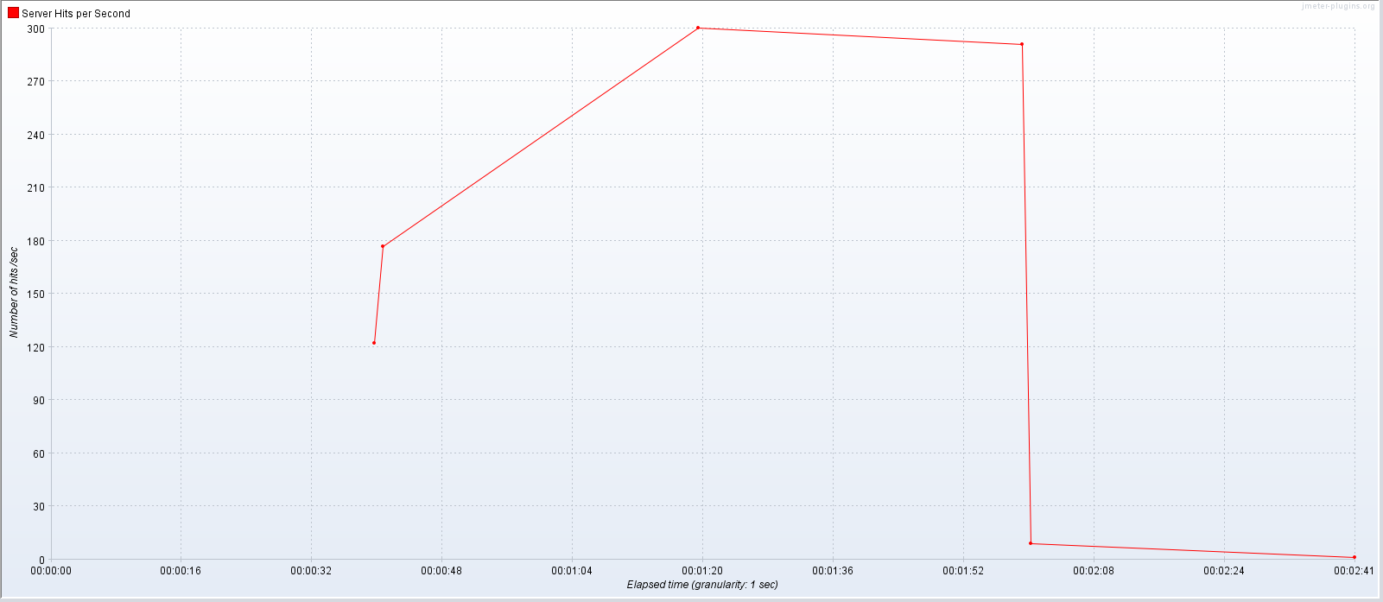
分析结果：
在100人、150人中初始每秒点击率随着线程到达集合点等待过后开始下降，而后在线程加载过程中开始回升，并趋于平稳；300人并发时，在经历线程加载后，突然下降，说明服务器响应速度变慢，在并发300人时结合事务图来看，在2分钟时，正好事务处于一个低谷，且在服务器性能中，CPU与TCP又正处于上升趋势，服务器在300人并发时并不太稳定。

5.2：有搜索条件：

5.2.1 聚合报告：

测试结果：
并发数：100
并发人数 | 平均响应时间 | 50%用户 | 90%用户 | 95%用户 | 99%用户 | 最小请求时间 | 最大请求时间 | 出错率 | 每秒处理请求 | 每秒接受请求 | 每秒发送请求
100人并发 | 4951ms | 5308ms | 6249ms | 6992ms | 7517ms | 50ms | 7788ms | 0.78% | 7.2个 | 141.42kb | 7.36kb
150人并发 | 6861ms | 7718ms | 8415ms | 8529ms | 8726ms | 65ms | 8893ms | 0.78% | 8.3个 | 162.13kb | 8.44kb
300人并发 | 11712ms | 13023ms | 15471ms | 17627ms | 17846ms | 14ms | 17916ms | 0.56% | 9.2个 | 180.25kb | 9.38kb
分析结果：
100人、150人有条件搜索并发情况相比较与无条件搜索并发情况来看，并不理想，响应时间明显增加，其中出错率也有上升，不再是因5个错误账号导致，有了失败请求占比0.22%。300人时请求时间依旧过长，达到了18秒。90%的用户在100人并发时用时6秒，150人并发时用时8秒，300人并发时用时15秒。

5.2.2 图形结果：
测试结果：
并发数：100
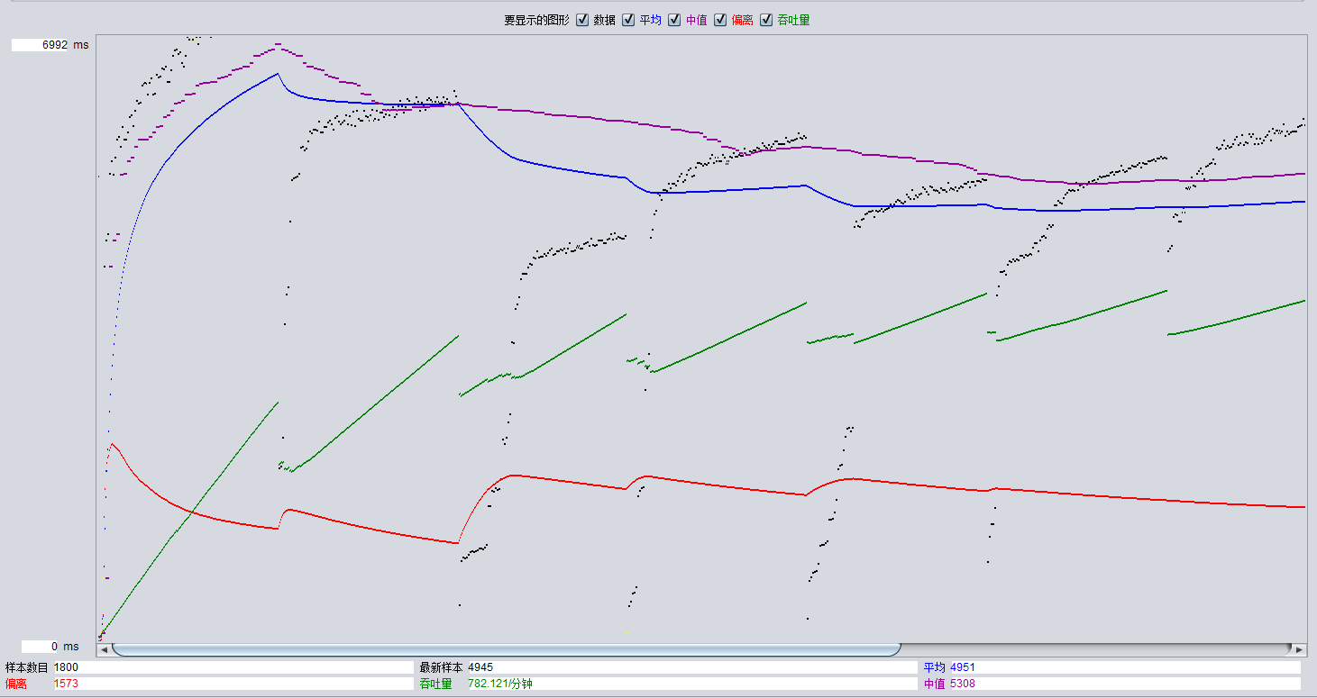

并发数：150
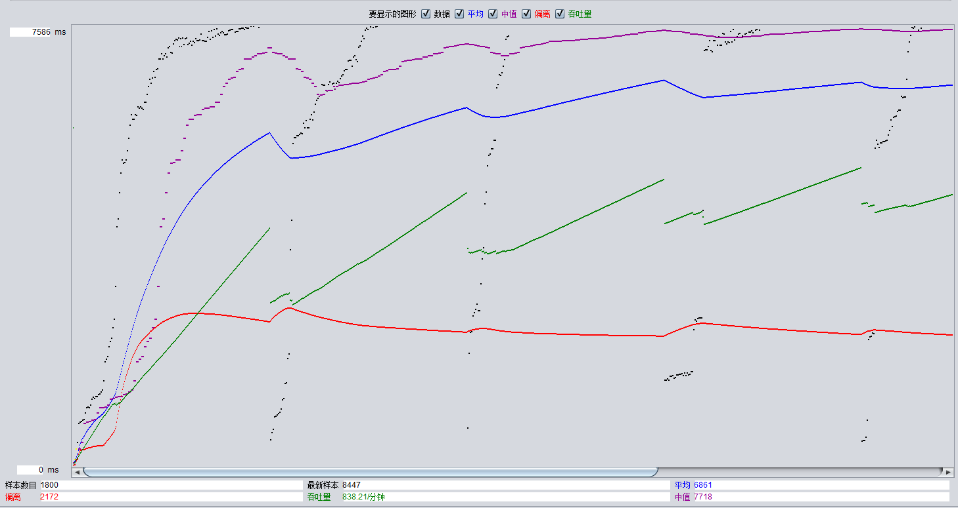

并发数：300
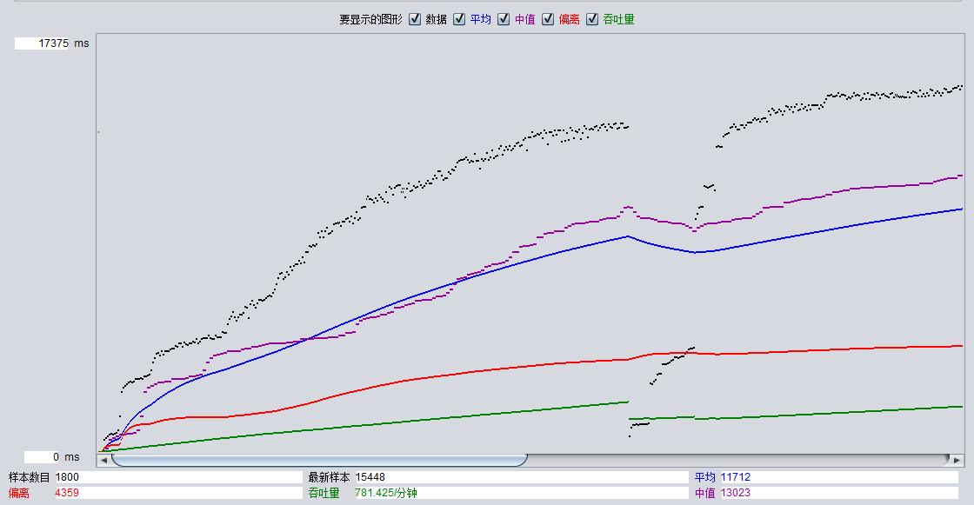
分析结果：
偏离值太高，在100人并发时就超过了预期结果，并且偏离值的趋势在100人并发与150人并发时趋势都不平稳，300人并发时持续稳定的上升，服务器不稳定。

5.2.3 服务器性能情况：
测试结果：
并发数：100
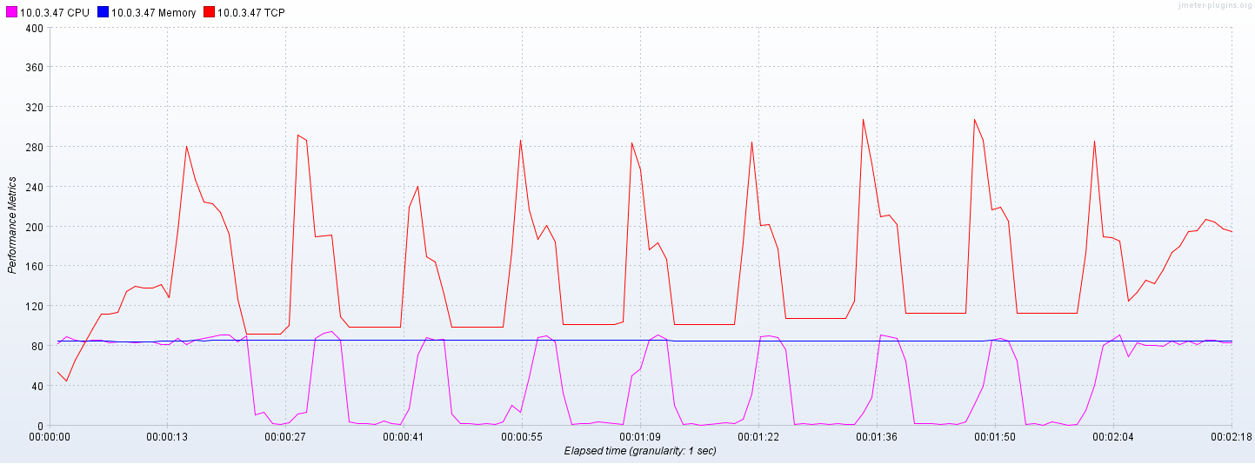

并发数：150
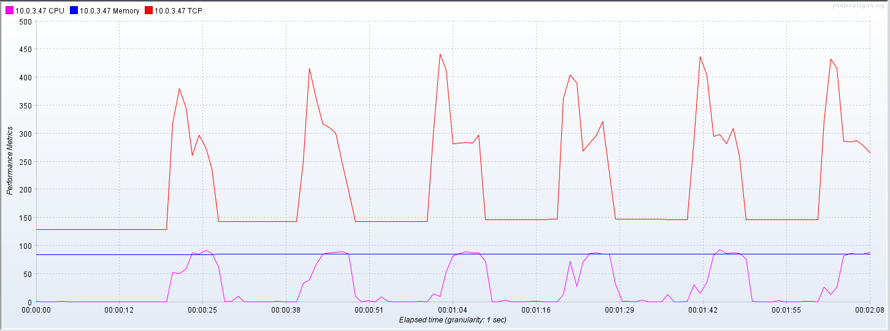

并发数：300
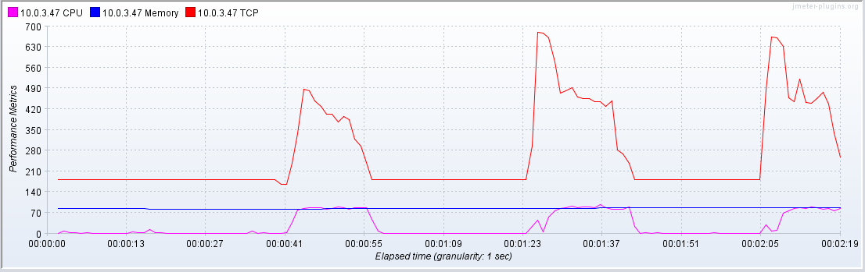
分析结果：
在有条件搜索时，在100人并发情况下，从线程加载就达到了80%的利用率而后随着线程释放下降，线程增加又上升，而TCP却开始时较低，说明没有充分利用，导致处理能力较低CPU上升。后在150人并发与300人并发时就归于正常。但是CPU还是较高，在线程加载时达到了80%左右，处理器有一定问题。

5.2.4 线程响应时间：
测试结果：
并发数：100
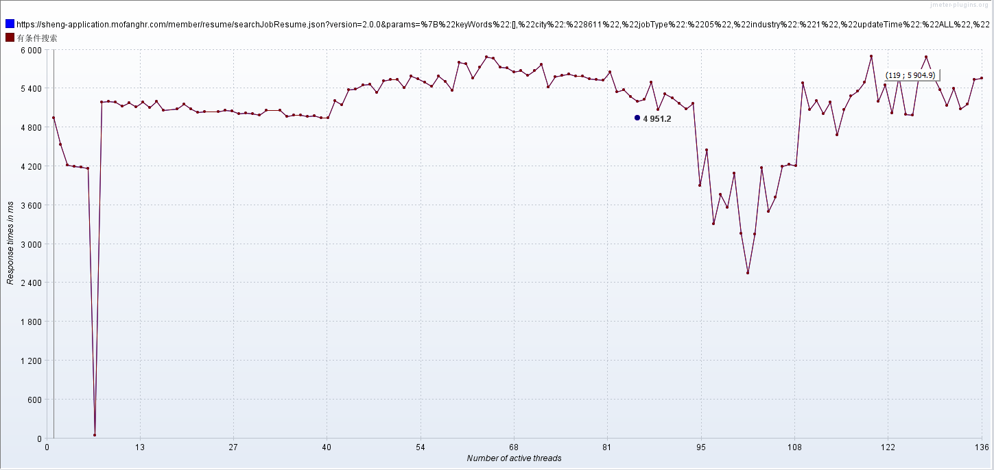

并发数：150
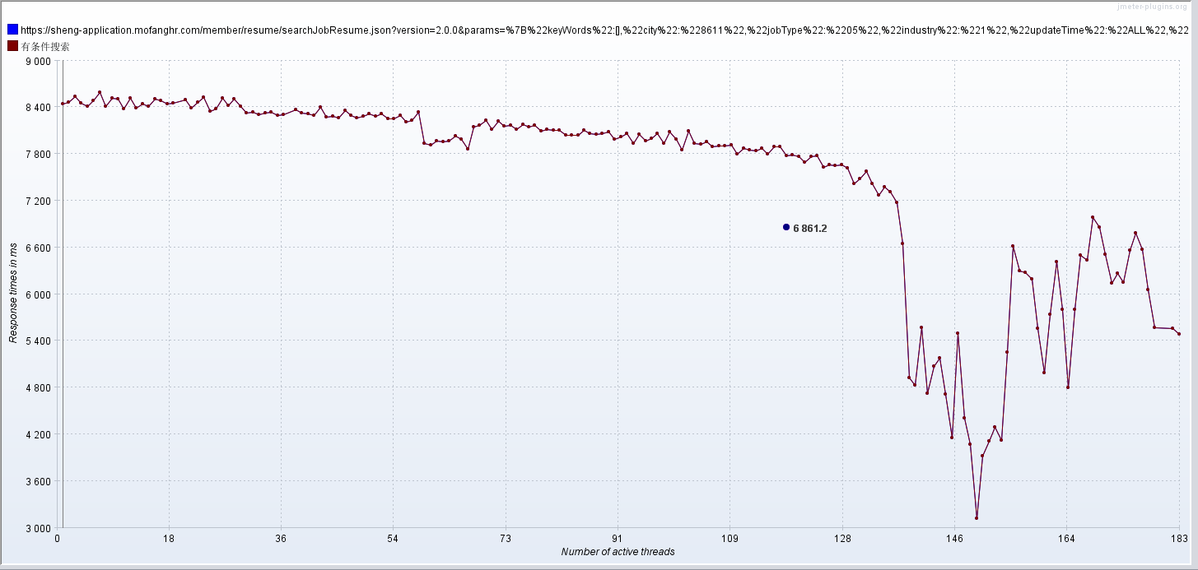

并发数：300
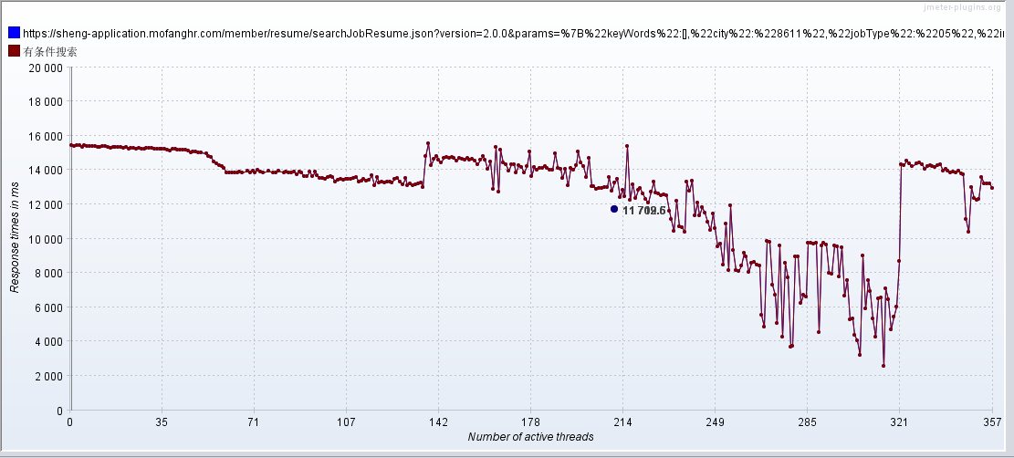
分析结果：
随着时间推移，线程数的增加，到达集合点开始等待然后开始并发，100人并发在线程加载时，响应时间猛烈下降后又上升后趋于平稳5秒左右，到达集合人数后线程释放响应时间急剧下降。150人并发与300人并发时服务器处理能力在初期时相较平稳，但是随着线程的增加，变化剧烈。

5.2.5 每秒事务数：
测试结果：
并发数：100
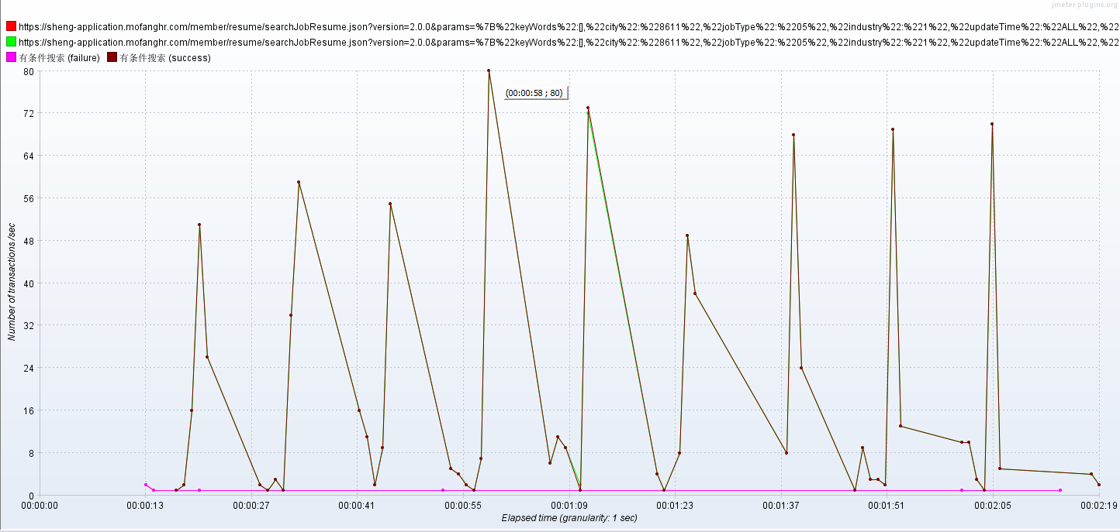

并发数：150
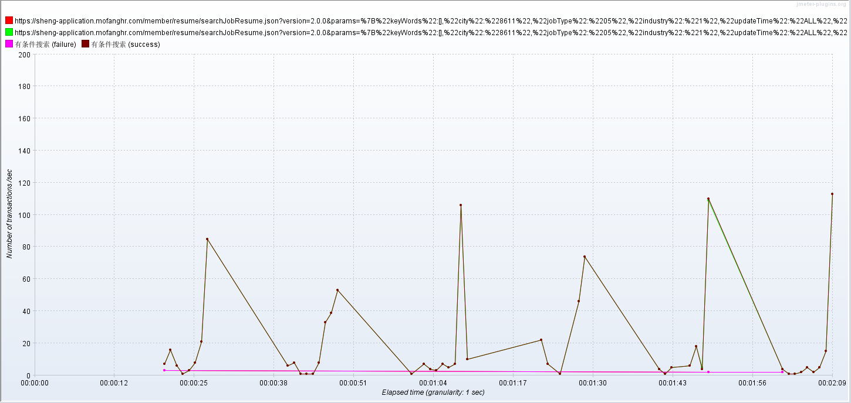

并发数：300
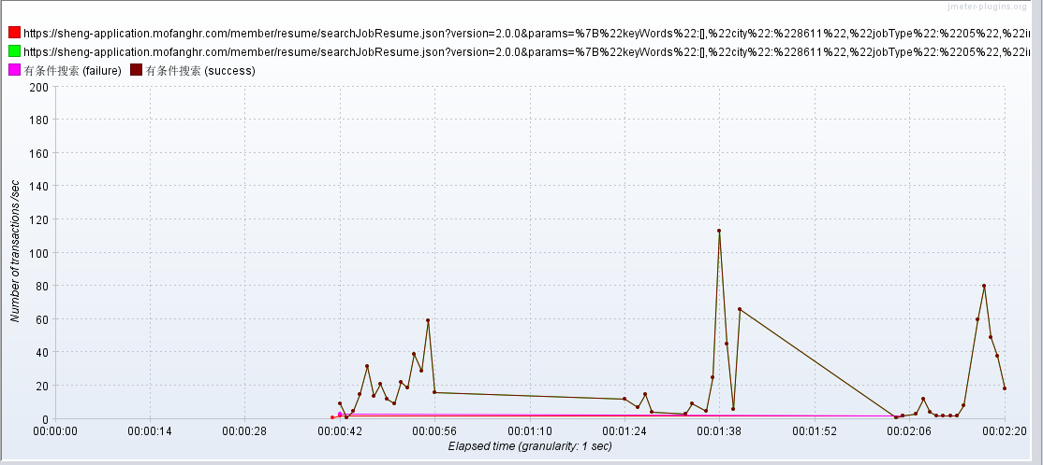
分析结果：
100人并发时平均每秒保持在55以上，在0.0.58秒时达到顶峰80，结合CPU处于下降趋势，处理器能够调用去进行处理请求，300人并发则没能更好的处理请求，平均保持在30左右。150人并发则保持在70左右。

5.2.6 每秒点击率：
测试结果：
并发数：100
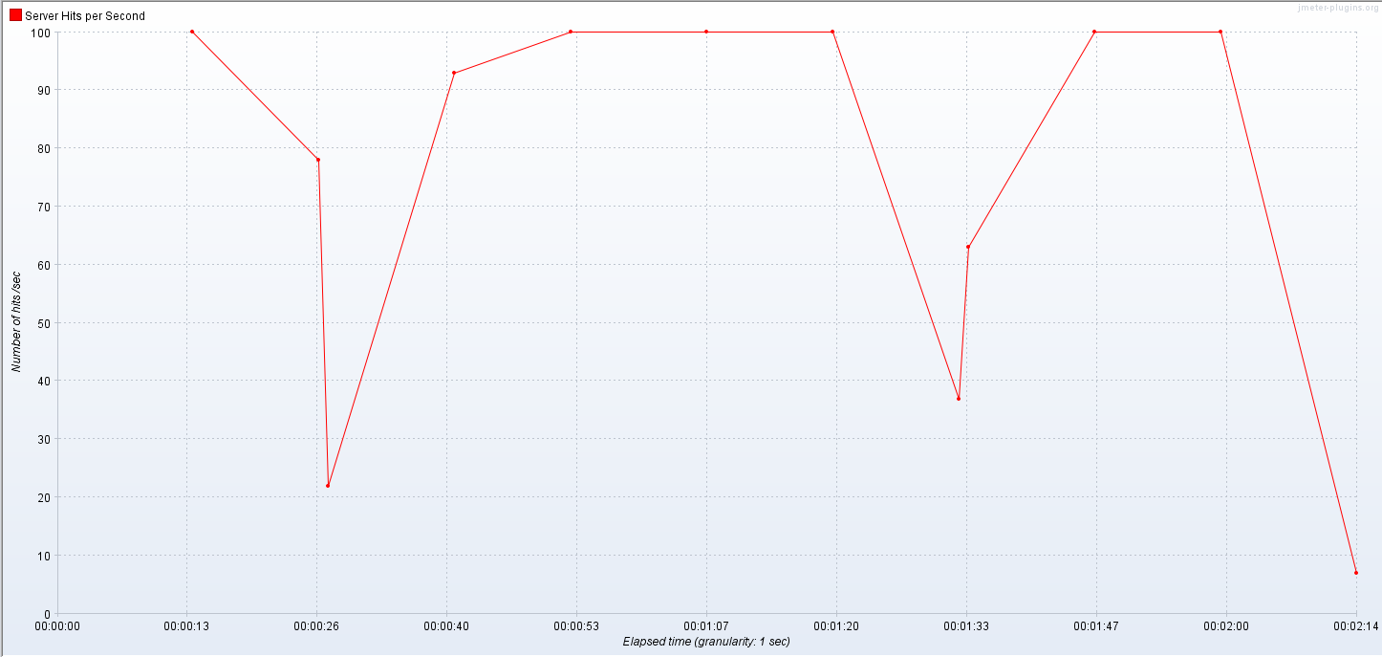

并发数：150
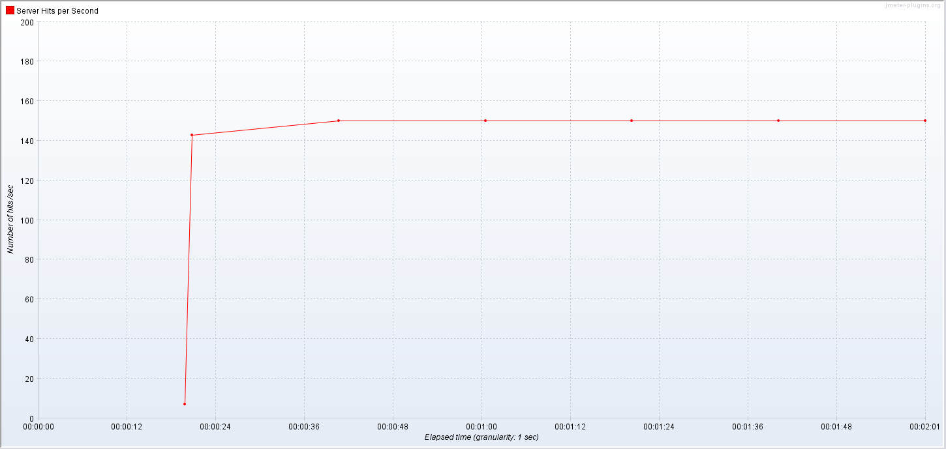

并发数：300
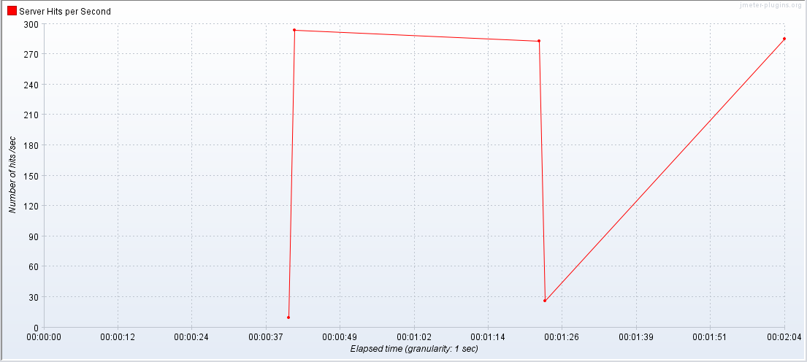
分析结果：
在100人并发与300人并发时都有猛烈下降上升的趋势，变化较大，不能及时处理请求，CPU与TCP在响应时间下降时又处于上升趋势，导致响应时间变慢，处理器并不能被充分调用。

六 结果汇总分析
无搜索条件：
并发数 | CPU | Memory | TCP
100 | 90/0 | 90/90 | 265/92
150 | 90/0 | 80/80 | 430/135
300 | 75/0 | 72/72 | 680/190
有搜索条件：
并发数 | CPU | Memory | TCP
100 | 85/0 | 85/85 | 300/45
150 | 95/0 | 80/80 | 400/135
300 | 80/0 | 72/72 | 680/190

无搜索条件 | 吞吐量 | CPU | 平均响应时间 | 每秒处理请求数 | 偏离值
100 | 864.387/分钟 | 90 | 4152 | 8.1 | 1021
150 | 846.209/分钟 | 90 | 6307 | 8.4 | 1672
300 | 670.882/分钟 | 75 | 11066 | 7.4 | 3620

有搜索条件 | 吞吐量 | CPU | 平均响应时间 | 每秒处理请求数 | 偏离值
100 | 782.121/分钟 | 85 | 4951 | 7.2 | 1573
150 | 838.21/分钟 | 95 | 6861 | 8.3 | 2172
300 | 781.425/分钟 | 80 | 11712 | 9.2 | 4359
- 当无搜索条件并发量是100、150、300时，CPU使用达到了90%，CPU使用过高（一般CPU在60%左右属于正常）
- 并发量在300时，吞吐量每分钟在670左右，每秒处理数在7.4，相比较100、150有明显下降。
- 当有搜索条件并发量是100、150、300时，CPU使用达到80-95%，CPU偏高。（一般CPU在60%左右属于正常）
- 当有搜索条件并发量是300时，吞吐量比100并发的吞吐量相差无几，每秒处理请求数与100并发量相差2个请求。但平均响应时间却比100并发量高2.5倍。
- 在两种搜索条件下，三种并发量的偏离值都偏高，服务器不稳定。
- 通过CPU、偏离值来看，服务器处于不稳定的状态，根据吞吐量、每秒处理请求数以及事务响应时间来看，处理能力偏弱。
- 经过测试得出当有搜索条件时最佳并发情况是线程数为900时，并发量为50人时，响应时间为2秒左右。
- 当无搜索条件时最佳并发情况是线程数为900时，并发量为90人时，响应时间为3秒左右。

